**NFT viewer**

**מגישים:**

מיכאל גינדין 316111491

יניב סוקולוב 315653212

ניצן סמגה 314763152

אלירן

רינת סטודנץ 316237577

אופיר אברהם ווקנין 206487274

**ארכיטקטורה**

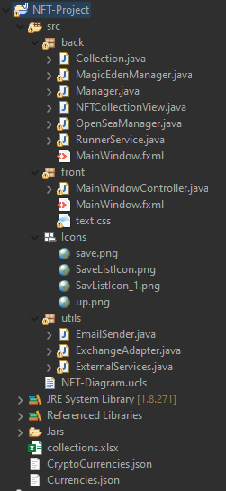מבנה ההיררכי של הפרויקט :

* תיקיית back מכילה את המנהלי קבצים
* תיקיית front מכילה את הGUI שכולל את ה controller של המסך יחד עם קבצי תצוגה כגון CSS וfxml
* תקיית icons מכילה את האייקונים עבור המסך
* תקיית utils מכילה שירותים ופונקציונליות קומונלי

**שימוש בתבניות עיצוב בפרוייקט:**

* **Adapter**: ממיר המטבעות "Exchange Adapter" – מטרתו היא לקרוא את ערכי המטבעות היומיים ולבצע המרה מסוג מטבע אחד למטבע אחר לפי ערכם היומי
* **Singleton** : ממיר המטבעות "Exchange Adapter" + ExternalServices שמטרתו היא סיפוק שירות מיילים וכתיבה לתוך ה file explorer
* **Façade**: קיימת מחלקה בשם RunnerService שמטרתה היא יצירת מנהלים של magiceden ו opensea והוא קורא לכל אחד מהם להביא את המחירים. ההבאה של המחירים מחולקת למשימות קטנות כגון שליחת בקשת api , פירסור התשובה שהתקבלה, שליפה של הנתון שאנו מעוניינים בו והכנסה לתוך הרשימה הראשית את הערכים.

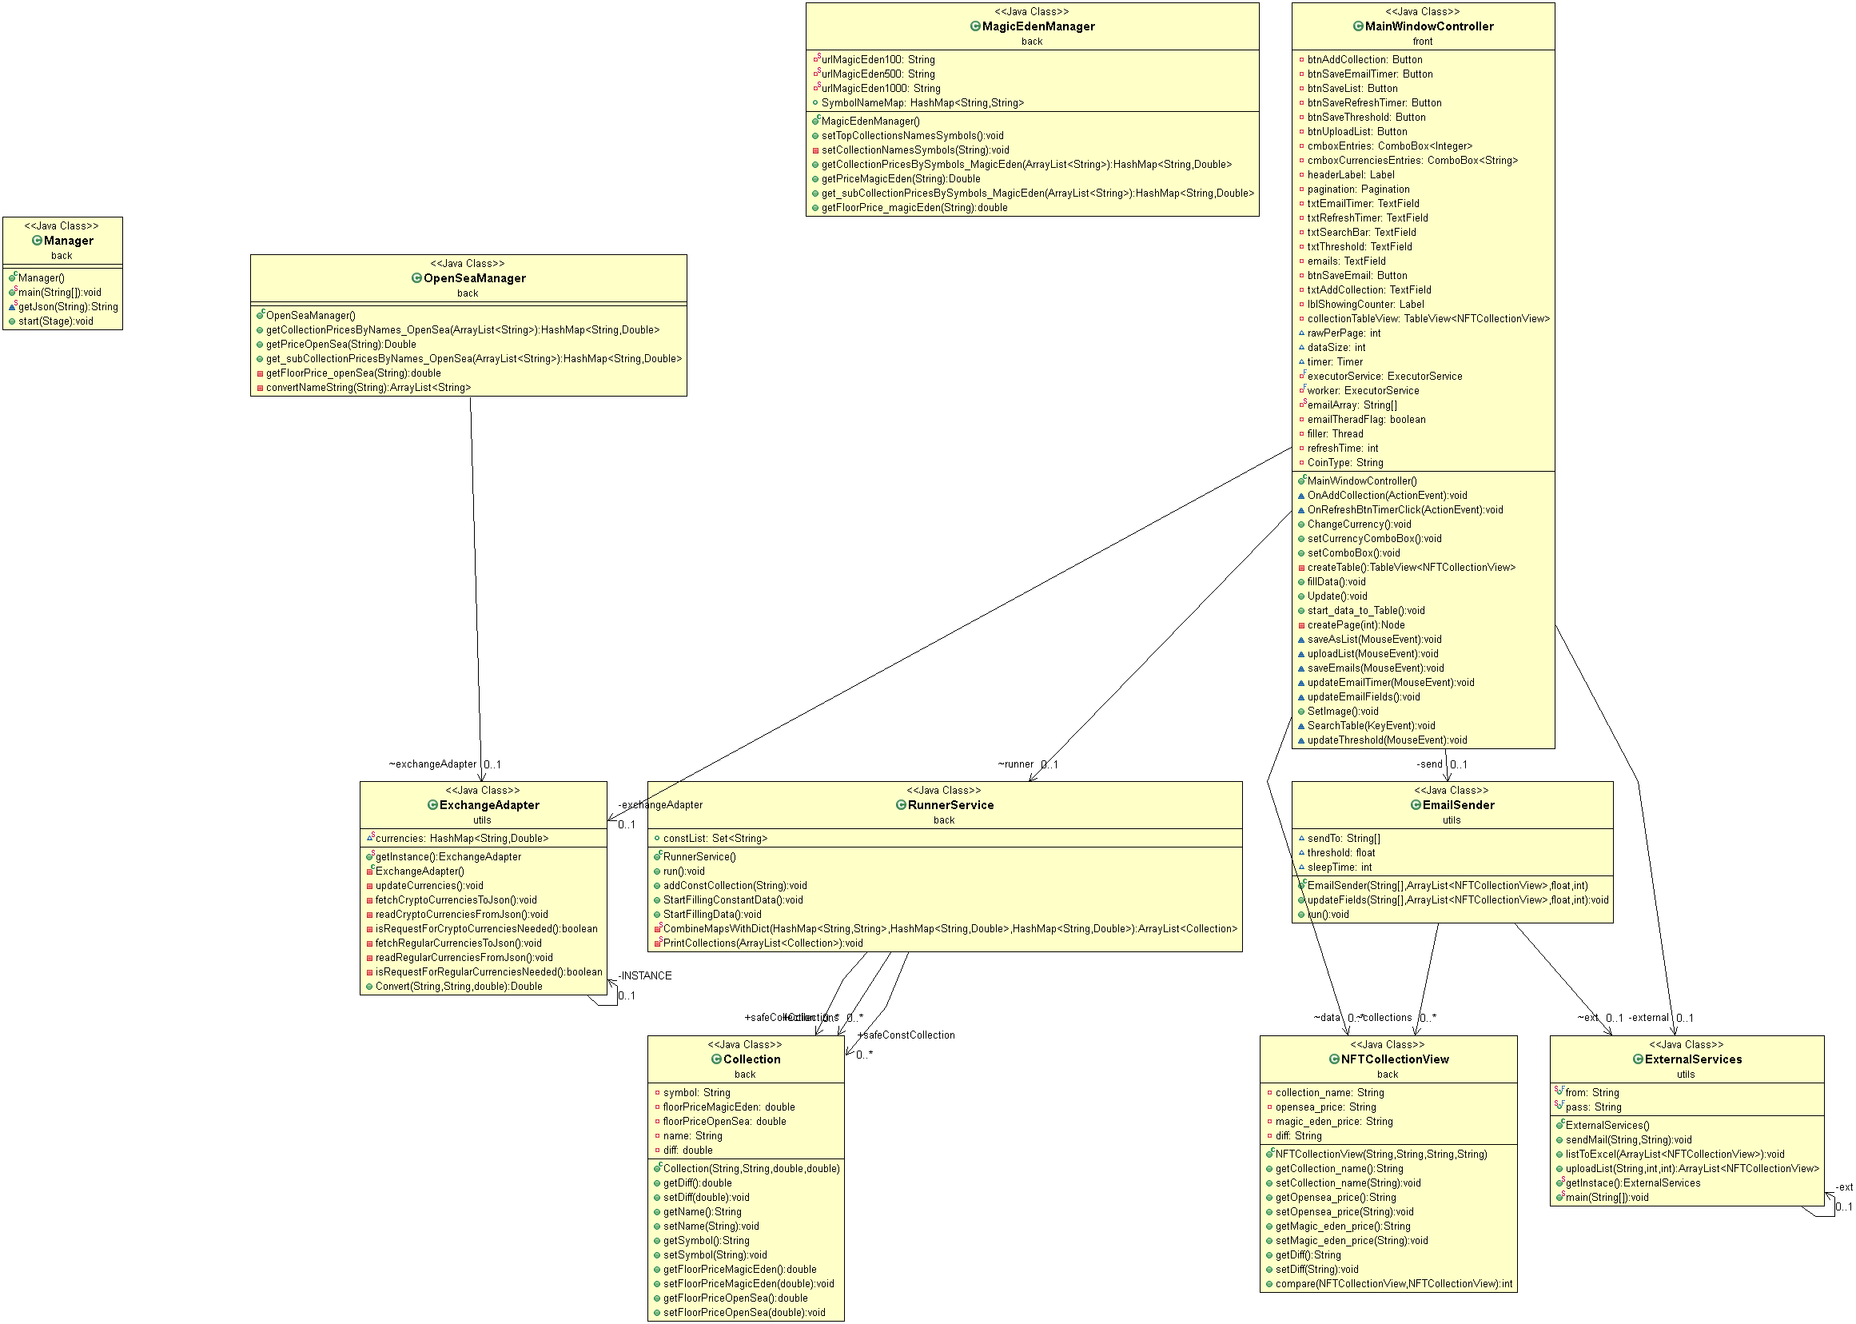**Class Diagram :** תמונה מצורפת בניפרד.

**הוראות משתמש:**

**לצרוך שליחת מייל:**

* יש למלא את שלושת השדות התחתונים וללחוץ על save עבור כל אחד מהם
* ניתן לשלוח מייל למספר אנשים על ידי הפרדה של ";" בין המיילים

**לצורך הוספת קולקציה קבועה:**

* יש לכתוב את שם הקולקציה בתיבה ליד add collection
* יש ללחוץ על כפתור add collection
* הקולקציה החדשה תיכנס רק בסבב הבאה

**שמירת תוכן קולקציה:**

* לחיצה על save list
* יווצר או יידרס קובץ collections.xlsx שם יימצא התוכן

**העלאה של רשימת קולקציות:**

* הוספה של שמות קולקציות לתוך collections.xlsx
* לחיצה על Upload list
* המידע ייכנס רק בסבב הבא

**שינוי זמן רענון ובקשה של מחירים:**

* הכנסת מספר השניות בתיבה התחתונה הראשונה
* לחיצה על save מימין

**שינוי ערך מטבע:**

* ניתן לבחור בין הצגת ערכים של מטבעות שונים על ידי לחיצה על combo box ובחירת סוג מטבע
* הערך לפי סוג המטבע יעודכן רק בסבב קריאות הבא
* 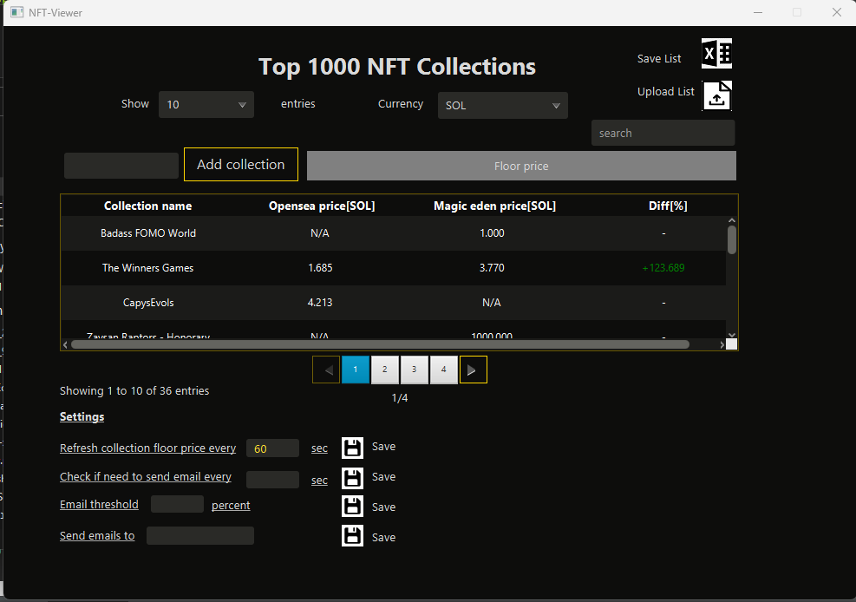יש לשים לב כי כמות הבקשות מוגבלת לדקה לכן בפועל ניתן לכל הפחות לעדכן כל 30 שניות גם אם הכנסנו פחות